手势识别demo：https://github.com/liangxiaowei00/cyberdog_action_demo
编译时可能遇到问题：
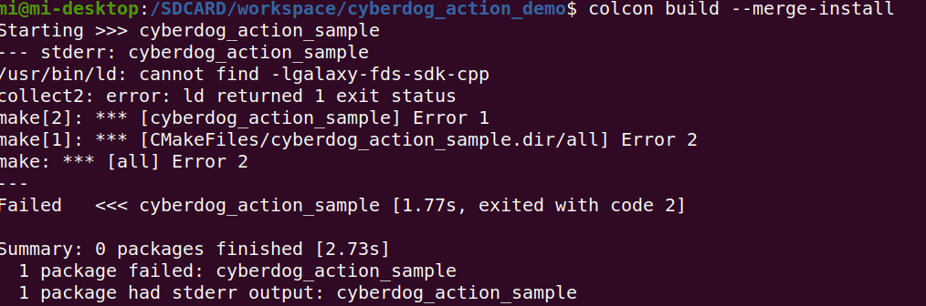
需要安装galaxy-fds-sdk-cpp：https://github.com/XiaoMi/galaxy-fds-sdk-cpp
前置要求安装Poco：poco-1.7.8-all.tar.gz
下载后解压，并将文件夹传到狗上：
sudo scp -r poco-1.7.8-all/ mi@192.168.255.98:/SDCARD
cd poco-1.7.8-all
./configure
make -j8

和gtest：https://github.com/google/googletest
下载后运行：
cd googletest
cmake CMakeLists.txt
make -j8

galaxy-fds-sdk-cpp的Makefile没有install选项，故要在cyberdog_action_demo的CmakeList.txt中手动链接，修改如下：

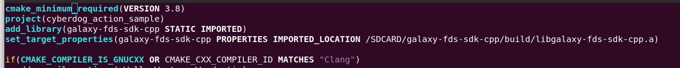
然后运行colcon build --merge-install即可

